2020年度
四川省阿坝州壤塘县中壤塘文化旅游景区管理处部门决算

保密审查情况：已审查，内容审定
部门主要负责人审签情况：已审签，同意对外公开
公开时间： 年 月 日
目录
第一部分 部门概况 3
一、基本职能及主要工作 3
二、机构设置 5
第二部分2020年度部门决算情况说明 6
一、 收入支出决算总体情况说明 6
二、 收入决算情况说明 7
三、 支出决算情况说明 8
四、财政拨款收入支出决算总体情况说明 8
五、一般公共预算财政拨款支出决算情况说明 9
（一）一般公共预算财政拨款支出决算总体情况 9
（二）一般公共预算财政拨款支出决算结构情况 10
（三）一般公共预算财政拨款支出决算具体情况 11
六、一般公共预算财政拨款基本支出决算情况说明 13
七、“三公”经费财政拨款支出决算情况说明 13
（一）“三公”经费财政拨款支出决算总体情况说明 13
（二）“三公”经费财政拨款支出决算具体情况说明 13
八、政府性基金预算支出决算情况说明 15
九、 国有资本经营预算支出决算情况说明 15
十、其他重要事项的情况说明 15
（一）机关运行经费支出情况 15
（二）政府采购支出情况 15
（三）国有资产占有使用情况 15
（四）预算绩效管理情况。 15
第三部分 名词解释 17
第四部分 附件 20
第五部分 附表 33

第一部分 部门概况
一、基本职能及主要工作
（一）主要职能。
1.依照相关法律和行政法规,对区域内(上壤塘海子山中壤塘三座寺庙及茸木达棒托寺石刻大藏经等)所辖景区资源实行统一管理、统一规划、统一开发和统一保护。
2.宣传贯彻国家风景名胜、民族宗教、文物、林业、国土、环境保护等有关法律、法规和方针政策。
3.依法保护景区资源和生态环境,维护景区的自然风貌和人文景观,有效开发和合理利用景区资源。
4.编制景区总体规划和详细规划并组织实施,按照总体规划对景区新建、扩建和改建项目进行审核,对建设活动进行监督、检查。
5.负责建设、维护、管理景区基础设施和公共设施,管理景区旅游经营活动,增强景区自我发展能力。
6.制定景区各项管理制度,负责景区的游人安全、环境卫生、社会治安、安全生产和护林防火等管理工作。
7.负责招商引资,统一对外宣传,扩大景区知名度。
8.负责景区内经营性项目的审批和管理,根据景区规划和需要,对景区的村寨实施托管,统筹协调并处理辖区内村寨利益。
9.承办县委、县人民政府交办的其它事项。
（二）2020年重点工作完成情况。
1、疫情防控工作。
我单位在县委县政府的正确领导下，全体干部职工提高政治站位，把习近平总书记重要指示批示精神作为抓好各项工作的根本遵循,增强“四个意识”，坚定“四个自信”，做到“两个维护”。按照“坚定信心、同舟共济、科学防治、精准施策”的疫情防控总要求，把打赢疫情防控阻击战作为重大政治任务。积极做好防护宣传工作，对本单位干部职工和创业园已入住的毕业学员以电话、微信等方式进行宣传疫情预防知识。
2、抓项目、重进度、扎实推进各项目建设。
2017年至2020年12月，我单位负责实施项目共计8个；其中中央补助资金项目4个、浙江援建项目4个。按照分步推进、有序实施的原则，目前8个项目已全部竣工，现正在审计中。
3、凸显惠民理念、深化群众工作内涵
按照中央、省委、州委、县委脱贫攻坚工作部署要求，贯彻执行县委县政府的统一安排，帮扶中壤塘镇布康木达村，结合中壤塘镇脱贫攻坚部署方案，我单位深入开展脱贫工作、“两联一进”及“秋季战役”群众工作，到布康木达村采取“六个必讲，六个必问”扎实推进走村入户工作，并对群众工作进行明确分工，压实责任，确保每项工作有序开展。在群众工作中，我单位干部职工，深入走访贫困户，了解家庭基本情况；一是为提高贫困户收入；在创业园就近务工。二是为帮扶村的贫困户、单亲母亲、老党员等送去了牛奶、茶壶、水瓶、大米、清油等慰问品。三是组织单位职工深入帮扶村村级幼儿园开展慰问活动，组织集体发放学习用具、衣物等。四是2020年11月23日，四川省人厅2020年四川省事业单位脱贫攻坚专项奖励中荣获集体记大功。
4、依法保护景区资源和生态环境，加强生态环境建设。
贯彻落实党中央、国务院生态环境保护方针政策以及省、州、县政府关于加强生态文明建设有关要求，强化生态保护，落实压实责任，确保则曲河流域国家水利风景区、南莫且湿地保护区的生态健康稳定发展，推动景区生态环境可持续发展。切实践行绿色发展理念，进一步提升生态环境监管水平，实现环境监管工作规范化、精细化、常态化，进一步健全党政同责“一岗双责”的生态环境保护长效机制，从源头减少环境隐患，促进环境安全，提升生态环境质量，使环境与旅游经济、社会的发展相协调，为全县生态发展提供有力责任保障机制。
二、机构设置

壤塘县中壤塘文化旅游景区管理处无下属二级单位，本单位属事业单位。

第二部分2020年度部门决算情况说明
- 收入支出决算总体情况说明
2020年度收入总计2,698.59万元，与2019年相比，增加2,126.43万元，增加371.65%。主要变动原因：项目收入增加; 支出总计2,119.26万元。与2019年相比，减少1,127.01万元，下降34.72%。主要变动原因是项目支出减少，人员经费，公用经费支出增加。

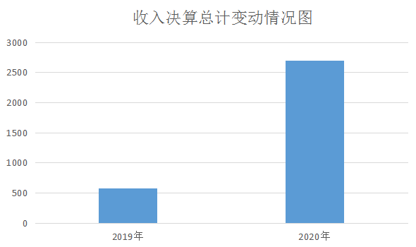

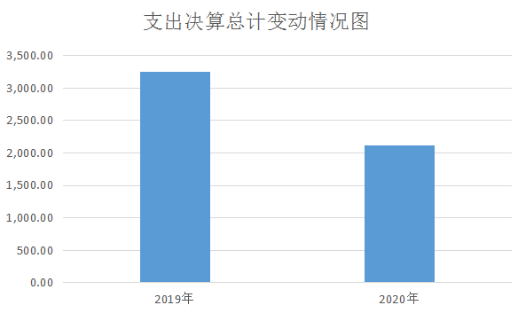
图1：（收、支决算总计变动情况图）（柱状图）
- 收入决算情况说明
2020年本年收入合计2,698.59万元，其中：一般公共预算财政拨款收入2,698.59万元，占100%；政府性基金预算财政拨款收入0万元，占0%；国有资本经营预算财政拨款收入0万元，占0%；事业收入0万元，占0%；经营收入0万元，占0%；附属单位上缴收入0万元，占0%；其他收入0万元，占0%。
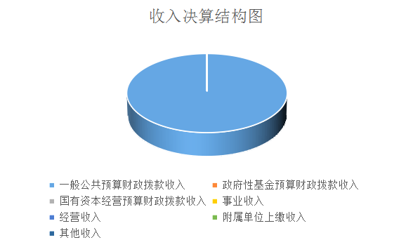
（图2：收入决算结构图）（饼状图）
- 支出决算情况说明
2020年本年支出合计2,119.26万元，其中：基本支出243.38万元，占11.48%；项目支出1,875.88万元，占88.52%；上缴上级支出0万元，占0%；经营支出0万元，占0%；对附属单位补助支出0万元，占0%。
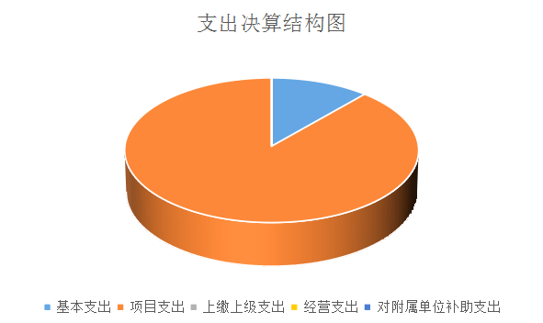
（图3：支出决算结构图）（饼状图）

四、财政拨款收入支出决算总体情况说明
2020年财政拨款收入总计2,698.59万元。与2019年相比，增加2,126.43万元，增加371.65%。主要变动原因：项目收入增加; 2020年财政拨款支出总计2,119.26万元。与2019年相比，减少1,127.01万元，下降34.72%。主要变动原因是项目支出减少，人员经费，公用经费支出增加。
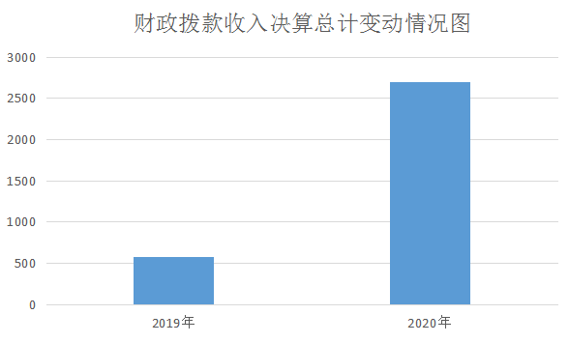
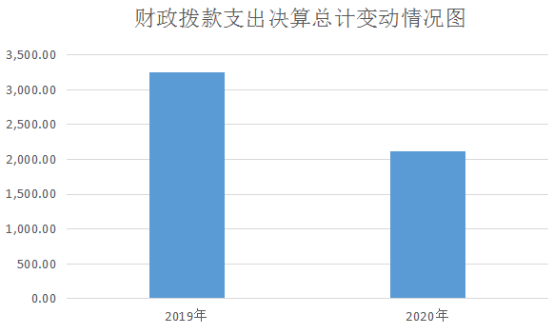

（图4：财政拨款收、支决算总计变动情况）（柱状图）

五、一般公共预算财政拨款支出决算情况说明

（一）一般公共预算财政拨款支出决算总体情况
2020年一般公共预算财政拨款支出2,698.59万元，占本年支出合计的100%。与2019年相比，一般公共预算财政拨款减少1,127.01万元，下降34.72%。。主要变动原因是项目支出减少，人员经费，公用经费支出增加。
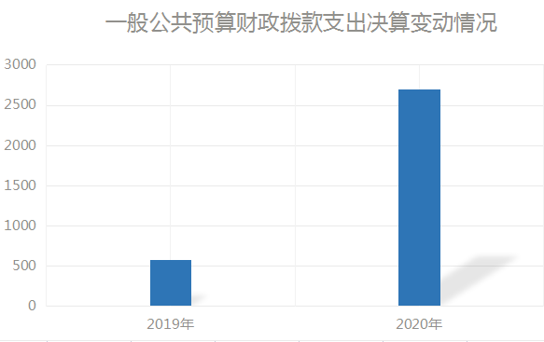
（图5：一般公共预算财政拨款支出决算变动情况）（柱状图）

（二）一般公共预算财政拨款支出决算结构情况
2020年一般公共预算财政拨款支出2,119.26万元，主要用于以下方面:一般公共服务（201）支出20万元，占0.94%；社会保障和就业（208）支出25.76万元，占1.22%；卫生健康（210）支出9.87万元，占0.47%；住房保障（221）支出19.11万元，占0.9%。农林水支出（213）支出1,267.12万元，占59.79%；文化旅游体育与传媒支出（207）支出777.40万元，占36.68%。

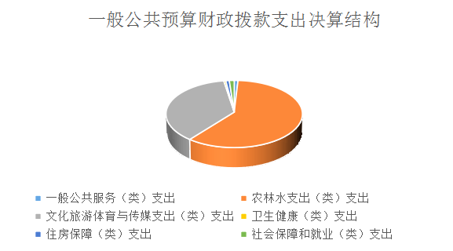
（图6：一般公共预算财政拨款支出决算结构）（饼状图）

（三）一般公共预算财政拨款支出决算具体情况
2020年一般公共预算支出决算数为2,119.26，完成预算59.91%。其中：
- 一般公共服务支出（201）人力资源事务（20110） 引进人才费用（2011008）:支出决算为20万元，完成预算100%，决算数等于预算数，主要原因：按照预算执行。
- 文化旅游体育与传媒支出（207）文化和旅游（20701） 机关服务（2070103）:支出决算为188.64万元，完成预算100%，决算数等于预算数，主要原因：按照预算执行。文化旅游体育与传媒支出（207）文化和旅游（20701） 旅游宣传（2070113）:支出决算为3.21万元，完成预算100%，决算数等于预算数，主要原因：按照预算执行。文化旅游体育与传媒支出（207）文化和旅游（20701）其他文化和旅游支出（2070199）:支出决算为235.55万元，完成预算97.33%，决算数小于预算数，主要原因2020年我单位正在实施2019年续建项目。文化旅游体育与传媒支出（207）其他文化旅游体育与传媒支出（20799） 文化产业发展专项支出（2079903）:支出决算为350.00万元，完成预算100%，决算数等于预算数，主要原因：按照预算执行。

- 社会保障和就业（208）行政事业单位养老支出（20805）机关事业单位基本养老保险缴费支出（2080505）:支出决算为17.17万元，完成预算100%，决算数等于预算数，主要原因：按照预算执行。机关事业单位职业年金缴费支出（2080506）:支出决算为8.59万元，完成预算100%，决算数等于预算数，主要原因：按照预算执行。
- 住房保障支出（221）住房改革支出（22102）住房公积金（2210201）:支出决算为19.11万元,完成预算100%，决算数等于预算数，主要原因：按照预算执行。
- 卫生健康支出（210）行政事业单位医疗（21011）事业单位医疗（2101102）:支出决算为9.87万元，完成预算100%，决算数等于预算数，主要原因：按照预算执行。
6.农林水支出 （213）扶贫（21305）农村基础设施建设（2130504）:支出决算为66.40万元，完成预算100%，决算数等于预算数，主要原因：按照预算执行。社会发展（2130506）:支出决算为162.52万元，完成预算100%，决算数等于预算数，主要原因：按照预算执行。其他扶贫支出（2130599）:支出决算为1,038.21万元，完成预算42.38%，决算数小于预算数，主要原因为2020年新建项目增加。

六、一般公共预算财政拨款基本支出决算情况说明
2020年一般公共预算财政拨款基本支出243.38万元，其中：
人员经费221.23万元，主要包括：基本工资、津贴补贴、奖金、机关事业单位基本养老保险费、职业年金缴费、职工基本医疗保险缴费、其他社会保障缴费、住房公积金、医疗费补助。
公用经费22.15万元，主要包括：办公费、印刷费手续费、电费、差旅费、劳务费、其他交通费用。

七、“三公”经费财政拨款支出决算情况说明

（一）“三公”经费财政拨款支出决算总体情况说明
2020年“三公”经费财政拨款支出决算为0万元，完成预算100%。
（上述“预算”口径为调整预算数，包括政府性基金支出决算情况。）

（二）“三公”经费财政拨款支出决算具体情况说明
2020年“三公”经费财政拨款支出决算中，因公出国（境）费支出决算0万元；公务用车购置及运行维护费支出决算0万元；公务接待费支出决算0万元。
1.因公出国（境）经费支出0万元，完成预算100%。全年安排因公出国（境）团组0次，出国（境）0人。因公出国（境）支出决算比2019年增加/减少0万元，增长/下降0%。主要原因：无。
2.公务用车购置及运行维护费支出0万元,完成预算100%。公务用车购置及运行维护费支出决算比2019年增加/减少0万元，增长/下降0%。
其中：公务用车购置支出0万元。全年按规定更新购置公务用车0辆，其中：轿车0辆、金额0万元，越野车0辆、金额0万元，载客汽车0辆、金额0万元。截至2020年12月底，单位共有公务用车0辆，其中：轿车0辆、越野车0辆、载客汽车0辆。
公务用车运行维护费支出0万元。
3.公务接待费支出0万元，完成预算100%。公务接待费支出决算比2019年增加/减少0万元，增长/下降0%。主要原因：无。
主要用于执行公务、开展业务活动开支的交通费、住宿费、用餐费等。国内公务接待0批次，0人次（不包括陪同人员），共计支出0万元。其中：
外事接待支出0万元，外事接待0批次，0人，共计支出0万元。
其他国内公务接待支出0万元。

八、政府性基金预算支出决算情况说明
2020年政府性基金预算拨款支出0万元。
- 国有资本经营预算支出决算情况说明
2020年国有资本经营预算拨款支出0万元。

十、其他重要事项的情况说明

（一）机关运行经费支出情况
2020年，壤塘县中壤塘文化旅游景区管理处机关运行经费支出8.19万元，比2019年减少9.57万元，下降53.89%。主要原因:部分商品服务支出列入项目支出中，机关运行经费只算日常公用经费。

（二）政府采购支出情况
2020年，壤塘县中壤塘文化旅游景区管理处政府采购支出总额0万元，其中：政府采购货物支出0万元、政府采购工程支出0万元、政府采购服务支出0万元。授予中小企业合同金额0万元，占政府采购支出总额的0%，其中：授予小微企业合同金额0万元，占政府采购支出总额的0%。

（三）国有资产占有使用情况
截至2020年12月31日，壤塘县中壤塘文化旅游景区管理处共有车辆0辆，其中：部级领导干部用车0辆、一般公务用车0辆、一般执法执勤用车0辆、特种专业技术用车0辆、其他用车0辆，单价50万元以上通用设备0台（套），单价100万元以上专用设备0台（套）。

（四）预算绩效管理情况。
根据预算绩效管理要求，本单位在年初预算编制阶段，未开展预算事前绩效评估，对0个项目编制了绩效目标，预算执行过程中，选取0个项目开展绩效监控，年终执行完毕后，对0个项目开展了绩效目标完成情况自评。
我单位按要求对2020年部门整体支出开展绩效自评，从评价情况来看我单位2020年部门整体支出情况良好，从预算到执行和收入、支出管理均严格按照相关要求进行，全年收支平衡，有效保障了单位正常运转，圆满完成了单位目标任务。
本部门无专项预算项目，因此未组织开展项目支出绩效评价。

- 名词解释

1.财政拨款收入：指单位从同级财政部门取得的财政预算资金。
2.事业收入：指事业单位开展专业业务活动及辅助活动取得的收入。（二级预算单位事业收入情况）等。
3.经营收入：指事业单位在专业业务活动及其辅助活动之外开展非独立核算经营活动取得的收入。（二级预算单位经营收入情况）等。
4.其他收入：指单位取得的除上述收入以外的各项收入。主要是（收入类型）等。
5.使用非财政拨款结余：指事业单位使用以前年度积累的非财政拨款结余弥补当年收支差额的金额。
6.年初结转和结余：指以前年度尚未完成、结转到本年按有关规定继续使用的资金。
7.结余分配：指事业单位按照会计制度规定缴纳的所得税、提取的专用结余以及转入非财政拨款结余的金额等。
8、年末结转和结余：指单位按有关规定结转到下年或以后年度继续使用的资金。
9. 社会保障和就业（类）人力资源和社会保障管理事务（款）社会保险经办机构（项）：指社会保险经办机构开展业务工作的支出。
10.社会保障和就业（类）行政事业单位离退休（款）机关事业单位基本养老保险缴费支出（项）：指机关事业单位实施养老保险制度由单位缴纳的基本养老保险费支出。
11. 社会保障和就业（类）行政事业单位离退休（款）机关事业单位职业年金缴费支出（项）：指机关事业单位养老保险制度由单位缴纳的职业年金支出。
12.医疗卫生与计划生育（类）行政事业单位医疗（款）事业单位医疗（项）：指财政部门集中安排的事业单位基本医疗保险缴费。
13.住房保障（类）住房改革（款）住房公积金（项）：指行政事业单位按规定的标准和比例为职工缴纳的住房公积金。
14.基本支出：指为保障机构正常运转、完成日常工作任务而发生的人员支出和公用支出。
15.项目支出：指在基本支出之外为完成特定行政任务和事业发展目标所发生的支出。
16.经营支出：指事业单位在专业业务活动及其辅助活动之外开展非独立核算经营活动发生的支出。
17.“三公”经费：指部门用财政拨款安排的因公出国（境）费、公务用车购置及运行费和公务接待费。其中，因公出国（境）费反映单位公务出国（境）的国际旅费、国外城市间交通费、住宿费、伙食费、培训费、公杂费等支出；公务用车购置及运行费反映单位公务用车车辆购置支出（含车辆购置税）及租用费、燃料费、维修费、过路过桥费、保险费等支出；公务接待费反映单位按规定开支的各类公务接待（含外宾接待）支出。
18.机关运行经费：为保障行政单位（含参照公务员法管理的事业单位）运行用于购买货物和服务的各项资金，包括办公及印刷费、邮电费、差旅费、会议费、福利费、日常维修费、专用材料及一般设备购置费、办公用房水电费、办公用房取暖费、办公用房物业管理费、公务用车运行维护费以及其他费用。

第四部分 附件

附件1

壤塘县中壤塘文化旅游景区管理处2020年部门整体支出绩效评价报告

一、部门（单位）概况
（一）机构组成。
壤塘中壤塘文化旅游景区管理处共有4个股室，办公室、规划建设股、管理运营股、则曲河水利风景区管理股。
- 机构职能。
1、办公室。贯彻执行景区各项工作制度，协助党支部、
管理处领导做好日常工作，抓好组织协调和对外联络接待工作；协助景区领导抓好干部职工的思想政治教育、精神文明建设、党风廉政建设、社会治安综合治理、普法、信访、统计、保密、计划生育及工、青、妇和老干部工作；抓好机关行政管理、作风建设工作，对工作作风、纪律进行督查；负责公文的写作和处理，及时做好来文的登记、请办、分送、 传阅、承办；发文的草拟、送审、打印、校对、印刷、缮印、装订、送发；文书档案的收集、整理、鉴别、保管、统计、 移交、利用、销毁、立卷、归档等工作；负责收发、印信、 考勤工作， 做好报刊、信函的订阅、分发和登记；印章的刻制、颁发、使用、缴销；介绍信（证明）的审批、填写、 保管；按照考勤制度组织考勤、保存考勤资料；负责会议的组织安排和综合性文稿的起草工作，搞好机关的宣传工作； 负责人事管理和年度考核等工作；负责景区公共财产管理，办公用品的购置，公设施的改造、维修、维护等工作；负责景区车辆的调度、维修保养及安全管理工作；负责景区重大接待、重大活动、重要工作、日常接待的安排及重要决议的督促、检查、督办；负责抓好督查工作的拟办、立项、交办、催办、办结、复函及立卷归档工作。贯彻落实景区有关财务工作的方针政策，制订具体实施意见和细则；搞好财务分析，为领导经营决策提供优质服务；协调好与计划、财政、税务、银行、统计等业务部门的关系；负责单位财务经费计划的报批工作，做好全年财务预、决算；做好各种财务票据的领购、管理及各种财务报表的编报分析工作；负责景区各项经营业务收入和税外规费的征收、管理、使用，接受财政、审计监督；对中壤塘景区管理处及下属单位实行会计监督，坚持依法办事，维护国家财经纪律；负责单位财务收支运行、记账工作，及时办理各项现金手续，建立健全会计账目，做到日清月结、账账相符、账实相符；负责中壤塘景区管理处资金的合理调度，积极组织投融资工作，并进行监督管理；协助搞好工程预结算和财务审计工作；定期、如实做好中壤塘景区管理处各项统计指标的统计、 制表；对其他统计单位报表汇总，如期上报统计报表；负责单位人事工资审核报批和国有资产产权登记管理工作；加强财务人员专业知识培训，组织会计人员培训、学习、考试和会计证年检；辅导和监督报销单位的会计工作；为相关企业办理营业执照、税务登记的申领、年审、变更、换证等提供协助服务。完成领导交办的其他工作。
- 规划建设股。贯彻执行上级有关景区旅游事业的法律、法规和政策，拟定景区旅游业发展的规范性文件，并组织监督实施;负责申报中壤塘创建国家4A级旅游景区工作及景区建设工作;负责制定景区总体规划、土地利用总体规划和单体规划，搞好景区单体项目可研、环评、立项等报批工作，做好各项工程的勘察、设计、图纸会审等工作;负责景区的统一规划和开发建设，编制景区基础设施及配套工程的建设计划，并组织实施;负责编制景区的总体发展规划、建设性详细规划、中长期规划及年度计划，并组织实施，同时注重有效保护和科学开发利用资源;负责景区内的规划建设、生态环境保护等各项管理;按规定权限和程序，管辖区域内的招商引资、旅游开发工作;负责协调相关部门处理景区保护、规划、开发、建设、管理中的问题;加强景区内旅游服务质量的监督管理工作;协调处理景区建设和发展过程中的其他问题;负责景区建设工程、在建企业的建设和安全生产管理等工作，督促抓好施工现场管理、安全措施落实工作，杜绝安全事故的发生;负责景区内土地管理和土地储备工作;制定景区旅游协调发展配套政策和实施细则;负责研究解决景区建设过程中存在的其他问题和困难;完成领导交办的其他工作。
3、管理运营股。按照相关法律、法规对景区内风景资源、人文资源、自然生态环境实施保护、管理和合理开发利用;负责做好景区内的公共设施维护管理、环境保护、市政市容、环境卫生、园林绿化、水资源保护和安全运营等工作;负责组织编制景区管理运营的规章制度及考核标准和办法;积极探索市场化养护机制，对建成工程，谋划、制定出台相应的管理运营承包办法，落实管护队伍和资金，在满足公共服务的基础上，最大限度地回收成本;负责景区内经营活动的审核事项，搞好经营企业、经营网点和从业人员的市场准入工作，并依法对其经营活动进行管理;负责景区环境资源、旅游资源的普查、管理和保护，利用土地资源和项目内外市场搞好旅游开发、休闲游乐等方面的商业运作;负责景区总体形象的对外宣传推介，汇编宣传资料，了解市场信息，制定营销策略，搞好服务项目开发建设的招商引资与服务工作;协调搞好景区范围内的综合执法工作，做好景区内投诉处理、车辆停放、安全保卫等工作，组织对景区保护、管理和利用情况进行督查，开展日常巡护工作，发现有违规行为的，及时按照有关制度进行处置;负责群众环境保护意识的宣传工作;负责对景区内非物遗产、传统建筑和公共设施的日常管理以及旅游市场秩序管理等工作;完成上级领导交办的其他事项。
4、则曲河水利风景区管理股。全面负责则曲河水利风景区工作及水利风景区建设工作;贯彻执行上级有关水利风景区旅游事业的法律、法规和政策,拟定景区旅游业发展的规范性文件，并组织监督实施;负责制定水利风景区总体规划、土地利用总体规划和单体规划，搞好水利风景区单体项目可研、环评、立项等报批工作，做好各项工程的勘察、设计、图纸会审等工作;负责水利风景区的统一规划和开发建设,编制保护区基础设施及配套工程的建设计划，并组织实施;负责编制水利风景区的总体发展规划、建设性详细规划、中长期规划及年度计划，并组织实施，同时注重有效保护和科学开发利用资源;负责水利风景区内的规划建设、生态环境保护等各项管理;按规定权限和程序，管辖区域内的招商引资、旅游开发工作;负责协调相关部门处理水利风景区内保护、规划、开发、建设、管理中的问题;加强水利风景区内旅游服务质量的监督管理工作;协调处理水利风景区建设和发展过程中的其他问题;负责水利风景区建设工程、在建企业的建设和安全生产管理等工作，督促抓好施工现场管理、安全措施落实工作，杜绝安全事故的发生;制定水利风景区旅游协调发展配套政策和实施细则;负责研究解决保护区建设过程中存在的其他问题和困难。完成上级领导交办的其他工作。
机关党支部：负责机关党的建设和扶贫攻坚等相关工作。
工会：负责全局工会工作和退休职工服务管理相关工作。
团委：负责全局团支部和志愿者相关工作。
妇委会：负责全局女职工和关心下一代相关工作。
- 人员概况。
人员情况：总编制16名,其中:其中，主任1名，副主任2名;股级领导职数4名。
二、预算管理情况
（一）预算编制情况
2020年财政下达壤塘县中壤塘文化旅游景区管理处年初预算收入208万元，执行期中追加收入2698.59万元。
2020年壤塘县中壤塘文化旅游景区管理处共计预算支出2199.26万元，基本支出243.38万元，项目支出1875.88万元。
- 预算执行情况
壤塘县中壤塘文化旅游景区管理处2020年财政拨款收入：共计3537.51，2019年财政拨款3729.33万元，比上年减少191.82万元，减少5.42%，主要变动原因是项目减少。
三、部门管理情况
（一）基础管理
1、管理制度健全性
壤塘县中壤塘文化旅游景区管理处根据财政部颁布《行政单位内部控制规范》、《关于全部推进行政单位内部控制建设的指导意见》文件要求等法律法规及规章制度规定，结合单位实际情况，在对单位主要经济活动及业务流程梳理分析的基础上，初步建立覆盖本单位经济活动的内部控制体系，形成一系列的内部管理制度。主要包括有值班管理制度、档案管理制度、印章管理制度、会计核算管理制度、厉行节约管理措施、内部财务管理制度、预算资金管理办法等内部管理制度,另还有公文管理制度、督查管理制度在建；以上相关管理制度合法、合规、完整，均得到了有效执行。
2、财务管理以及资金使用合规性
壤塘中壤塘文化旅游景区管理处本年度资金使用过程中严格按照单位财务管理制度要求执行，资金使用的合规性体现在：
1.所有经费开支坚持财务审批制度，重大资金支出（日常公用经费在1万元及以上）由单位党组会、班子成员会、职工大会，会议研究决定。
2.在报销经费时，经办人使用统一规范的审批单，在审批单上写明用途、经办人员、股室负责人、财务负责人、单位领导、金额、报销日期等内容。
3.费用报销审批程序
经办人填写报销单→由业务科室负责人确认签字→财务科人员核签字→财务分管领导确认签字→单位领导批准后，到财务科出纳处办理支付手续。
各个审批环节的具体职责：
业务科室负责人及其分管领导对其发生的支出用途及金额的真实性、准确性负责，并对其科室填写的支出审批单内容、大小写金额、票据张数进行审核。经济业务发生后，原则上在30天之内报账完毕。不得将几个经济事项的票据合并填报。
财务室对提供的原始票据的合法性进行审核监督。审核发票是否真实合法、填写是否规范、印章是否齐全、报销金额与原始票据是否相符；审核是否符合审批程序；审核是否在预算额度内、在审计金额内按进度、按比例、按范围付款。对不符合规定的票据，财务科有权拒绝受理。
各审批领导审查财务收支的真实性、合法性、必要性，并在报销凭证上明确签署报销意见。
所有费用报销实行单位负责人“一支笔”签批制度。
出纳人员对已经审批后的支出票据必须进行复核（复核票据张数、金额、审批程序），对不符合规定的票据有权拒绝支付并立即向机关领导报告。严格控制现金支付，原则上采用公务卡和转账结算。会计人员进行会计核算时，对不符合财经管理规定的票据有权拒绝接受并应立即报告。
（二）行政成本
“三公”经费控制。壤塘县中壤塘文化旅游景区管理处2020年“三公”经费预算0万元，决算支出0万元。其中公务用车购置及运行维护费预算0万元，决算支出0万元（均为公务用车运行维护费）,未发生因公出国（境）费，2020年“三公”经费决算均未超过预算。
（三）政府采购
采购规范性。壤塘县中壤塘文化旅游景区管理处2020年度政府采购货物支出0万元，政府采购工程支出0万元，政府采购服务支出0万元。
- 资产管理
固定资产在用率。截止2020年12月31日，壤塘县中壤塘文化旅游景区管理处《行政单位资产管理系统》固定资产总计7.75万元，在用的固定资产总计7.75万元，固定资产在用率达100%。
（五）信息公开
信息公开。壤塘县中壤塘镇人民政府已经按财政要求及时完成预算、决算、绩效等信息公开工作，信息公开在壤塘县门户网站中。
四、部门履职效能
（一）部门履职的年度总体目标
1、抓项目、重进度、扎实推进各项目建设。
（1）续建项目工程进展情况
一是唐卡创作中心和村民多功能活动中心项目；工程现已完工并验收，目前正在审计中。
二是配套实施建设项目；工程现已完工并验收，目前正在审计中。
三是民居一期建设项目；一期建设70栋，每栋政府补助5.3万元，共计371万元。目前传习所毕业学员共计60名，已入住58栋民居，学员正在创作中。
（2）新建项目进展情况
浙江援建一期建设项目；一是创业园藏香传习中心建设项目，计划总投资373万。中标价为：2357500元；现已支付资金：1234380.6元。工程现已完工并验收，目前正在审计中。二是创业园综合生活服务楼建设项目；计划总投资1100万，中标价为：9770251.31元。现已支付资金：7613291.52元，工程现已完工并验收，目前正在审计中。
浙江援建二期建设项目；一是园区基础设施建设项目，总投资1600万元。现已支付资金：9740575.09元。该项目工程现已完工并验收，目前正在审计中。二是创业园桥、栈道、观景台建设项目；总投资820万，中标价为6319190.8元；现已支付资金：2954757元。工程现已完工并验收，目前正在审计中。
2、开展群众工作
按照中央、省委、州委、县委脱贫攻坚工作部署要求，贯彻执行县委县政府的统一安排，帮扶中壤塘镇布康木达村，结合中壤塘镇脱贫攻坚部署方案，我单位深入开展脱贫工作、“两联一进”及“秋季战役”群众工作，到布康木达村采取“六个必讲，六个必问”扎实推进走村入户工作，并对群众工作进行明确分工，压实责任，确保每项工作有序开展。
1、在群众工作中，我单位干部职工，深入走访贫困户，了解家庭基本情况；其中动员适龄儿童入学4次；核实新生儿未上户3次；宣传政策10余次、开展村民一家亲活动2次，参加村民大会及村级活动10余次。
2、提高贫困户收入；一是创业园就近务工8人，共计收入约7万元。二是给贫困户安装宽带、电线、补办户口薄、办理残疾证等帮扶工作；并组织村民到卫生院看病就诊3次。
3、为帮扶村的贫困户、单亲母亲、老党员等送去了牛奶、茶壶、水瓶、大米、清油等慰问品。
4、组织单位职工深入帮扶村村级幼儿园开展慰问活动，其中组织集体发放电脑、学习用具、衣物等共计6次。职工不定期个人送去慰问20余次。
（二）重点工作任务绩效目标完成情况
1、重点工作任务一：全力创建壤巴拉4A级文化旅游景区工作。
工作任务的内容：我县拟创建的壤巴拉4A级文化旅游景区，以非物质文化遗产确尔基寺、藏哇寺、泽布基寺三大寺庙及传统村落为线；以国家级非物质遗产传习所、觉囊文化艺术博物馆、壤巴拉非遗传习创业园、玛拉雅文化发展中心习为轴；以棒托石刻公园、国家级南莫且湿地保护区及海子山、则曲河流域国家水利风景区、藏戏传习所建设为载体。2017年全面启动创建4A级文化旅游景区。目前已完成壤巴拉国家4A级景区创建工作。
2、重点工作任务二：打造壤巴拉非遗传习创业园。
工作任务的内容：在充分调研，反复讨论的基础上，立足中壤塘地区是全县文化特色和富集区、生态功能区、贫困重灾区、维稳重点区以及发展前景好，政治社会意义较为重大等实际，以14个非遗传习所为依托，着力建设壤巴拉非遗传习创业园，打造一个集文化技能培训、文化旅游景观和居住生活功能于一体的“美丽家园、文化原乡”。创业园规划用地为42公顷，总建筑面积约为83000平方米，分为公共建筑、自建民居、基础设施三大部分。其中：公共建筑面积为2.7万平方米，园内主要进驻的传习所有唐卡、梵乐、藏医药、藏香、雕刻、裁缝等，规划建设传习、创作、交流及展示等中心12个，新建民居183栋。预计总投资2.7亿。
按照分步推进、有序实施的原则，通过系列有效措施，助推园区建设，今年以来园区总投资累计达到1.08亿元，目前园区一期项目已陆续建成并已投入使用。园区共计已入住10所已成熟传习所毕业生，共计300名学员（传承人）；70栋民居已入住58栋60名唐卡毕业生；并开始进行了创作。
3、重点工作任务三：强力推进重点项目项目，并投入使用。
工作任务的内容：2020年我单位负责实施项目共计8个；8个续建项目。其中中央补助资金项目4个、浙江援建项目4个，总投入资金约8千万。
五、评价结论及措施
（一）存在问题
1、办公用品耗材使用量大，存在一定浪费的情况。
2、我单位基础设施项目较多且急任务重，资金拨付率较慢。
（二）改进措施
1、合理安排办公耗材使用，切实做到物尽其用，尽可能减少浪费的情况。
2、加强对基础设施项目管理，及时拨付项目资金进度。

第五部分 附表

一、收入支出决算总表

二、收入决算表

三、支出决算表

四、财政拨款收入支出决算总表

五、财政拨款支出决算明细表

六、一般公共预算财政拨款支出决算表

七、一般公共预算财政拨款支出决算明细表

八、一般公共预算财政拨款基本支出决算表

九、一般公共预算财政拨款项目支出决算表

十、一般公共预算财政拨款“三公”经费支出决算表

十一、政府性基金预算财政拨款收入支出决算表

十二、政府性基金预算财政拨款“三公”经费支出决算表

十三、国有资本经营预算财政拨款支出决算表

十四、国有资本经营预算财政拨款支出决算表

